→マグマが冷えて固まってできた岩石のことを（ 火成岩 ）という。
（ 火山岩 ）・・・マグマが地表に出てよう岩のように（ 急激に ）冷えて固まったもの
火成岩のうち
（ 深成岩 ）・・・マグマが地下の深いところで（ ゆっくり ）と冷えて固まったもの

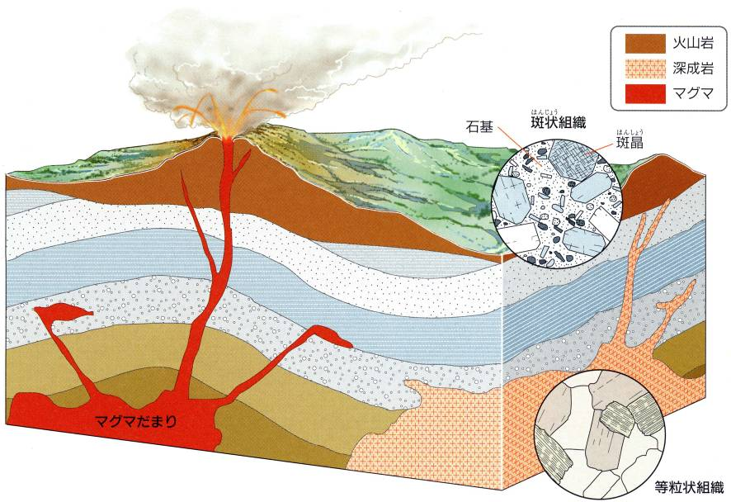
火山岩
急激に冷えた
浅いところ
安山岩など
深成岩
ゆっくり冷えた
深いところ
花こう岩など

これらすべてを（ 火成岩 ）という

→ マグマの（ 冷え方 ）の違いによるものである。
（ 地下深く ）で（ ゆっくり ）冷えたもの （ 地表付近 ）で（ 急激に ）冷えたもの
（ 等粒状組織 ） （ 斑状組織 ）
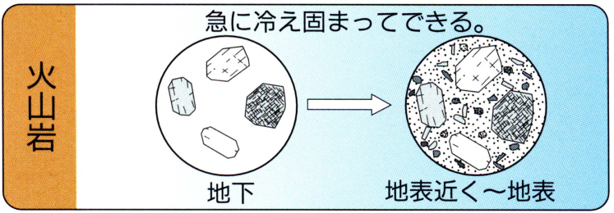
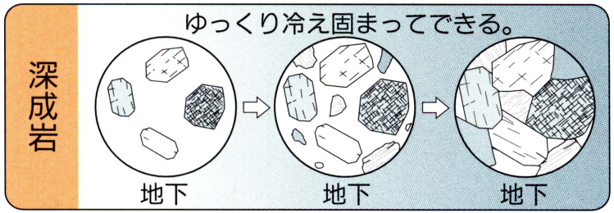

アンザン岩のような（ 火山岩 ）を観察する カコウ岩のような（ 深成岩 ）観察する
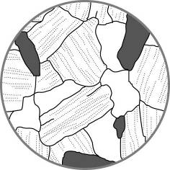
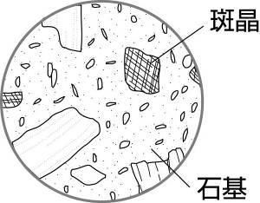

大きな結晶とそのまわりを囲む小さな粒が それぞれの鉱物の結晶がじゅうぶんに
入っているのがわかる。 成長し、大きな結晶の集まりだという
この大きな結晶を（ 斑晶 ）といい、 ことがわかる。（ 石基 ）の部分はない。
まわりの部分を（ 石基 ）という。
このような岩石のつくりを（ 斑状組織 ） このようの岩石のつくりを（ 等粒状組織 ）
１年 組 番 氏名

